Veckobrev V.8

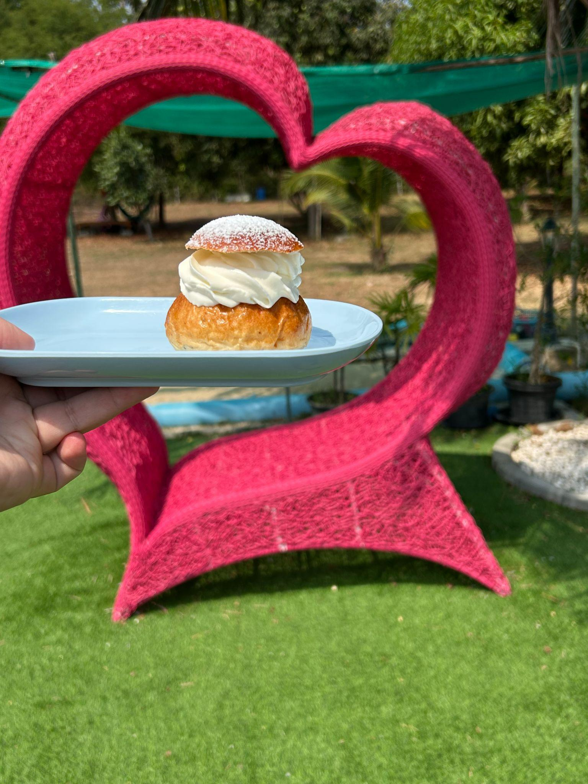
Gemensam info för veckan:

Vi uppmärksammade semmeldagen under veckan och alla fick varsin semla. Väldigt uppskattat och gott TACK till Stockholm Bakery som levererade dem (Livias föräldrar).

I tisdags tackade vi av Alma, Harry och Laura för deras tid hos oss. Ni kommer alla tre vara oerhört saknade hos oss.

Den här veckan fick vi även bekanta oss med en varanödla som vår hund Daam jagade och bet av svansen på. Daam har en otrolig jaktinstinkt och han vill inte släppa fram något annat djur än oss och Soy på altanen.

Tigrarna:
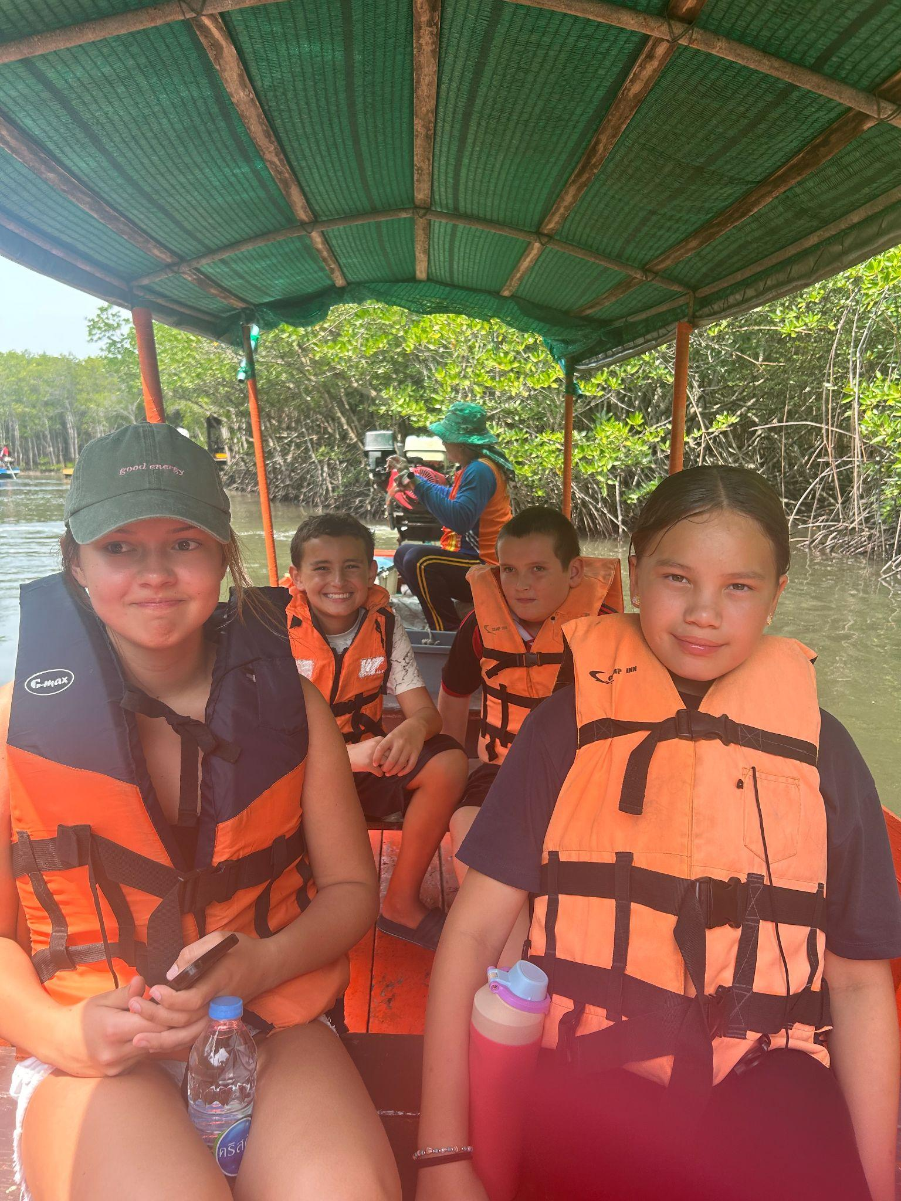
Den här veckan har vi haft några elever på sportlov som kommer tillbaka nästa vecka. Utöver det har vi tackat Alma och Harry som kommer att vara saknade med sin energi och positiva attityd.
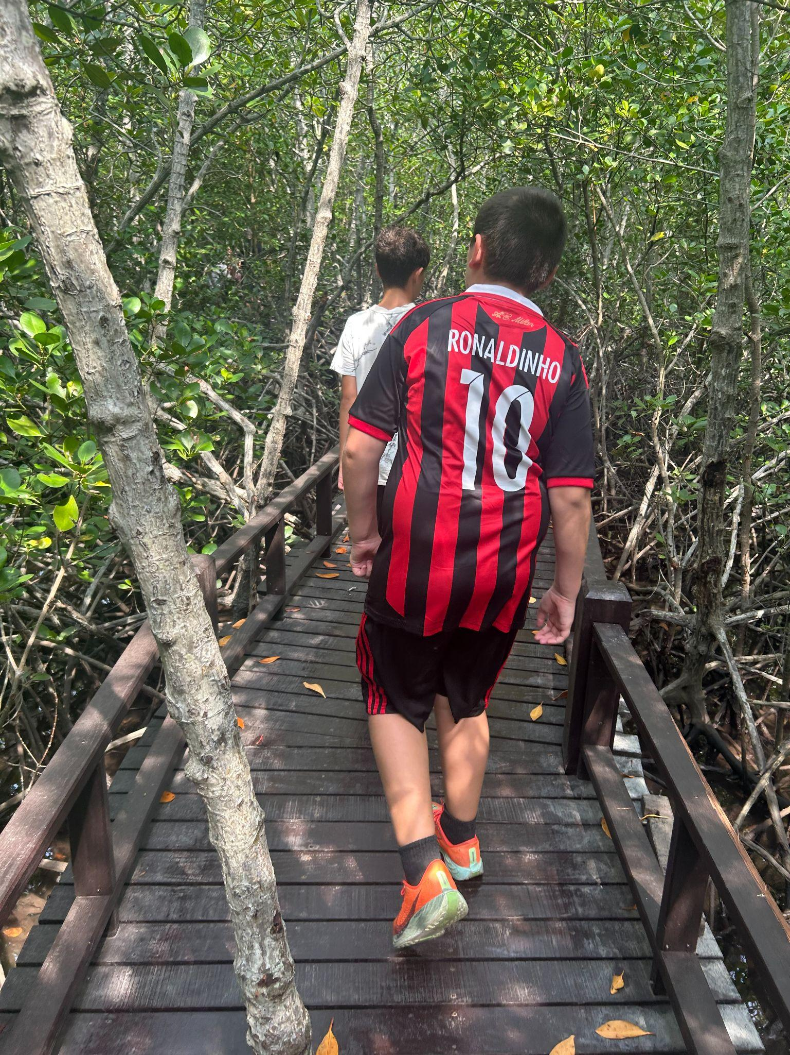
Under veckan har vi ätit semlor, vilket var väldigt uppskattat. Många av eleverna blev väldigt överraskade och vi njöt i fulla drag. I tisdags och onsdags var vi iväg till Mangrove forest där eleverna fick bekanta sig med en annan typ av miljö än vad vi är vana vid. I Sverige finns det inga sådana skogar vilket gjorde att alla diskussioner kretsade kring hur träd kan stå i vatten och växa. Däremot är det tråkigt att se hur mycket skräp som kastas vilt omkring oss. Detta var en väldigt viktig del av vår termin då det knyts in i vårt arbete inom naturkunskap. Här får vi se hur miljön påverkas av skräpet och vilka andra yttre omständigheter som finns. Vi ska framöver fortsätta att kika på olika typer av miljöer på olika ställen i världen.
I svenskan arbetas det främst med olika typer av texter samt läsning och lyssning av boken Alex Dogboy med tillhörande frågor. Alex Dogboy är något vi arbetar ämnesövergripande med, då det är en bok som berör många delar inom samhällskunskapen.
I matematiken fortsätter eleverna arbeta på och många klarar sig mer och mer självständigt vilket är väldigt skönt och kul att se.
Hoppas alla får en fin långhelg så ses vi på måndag 🙂

Krabborna:
Under veckan har vi arbetat mycket med skrivandet. Vi har skrivit till bilder, skrivit till egna ritade sekvenser och gjort korta sagor. Vi fokuserar på att skriva med läslig handstil, att använda stor bokstav och punkt samt tydliga mellanrum mellan orden. Det behövs mer träning med detta! Detta är kriterier till åK 3 att uppnå, så några har gott om tid på sig att förbättra detta. På tisdagen var vi till Mangrove Forest, vilket var en fin upplevelse. Vi såg krabbor och fiskar, åkte båt och gick upp i ett utsiktstorn. Så vackert! Barnen blev dock förfärade över att det bitvis var VÄLDIGT skräpigt! Höjdpunkten på slutet var att äta sin medhavda matsäck. Alltid lika gott.
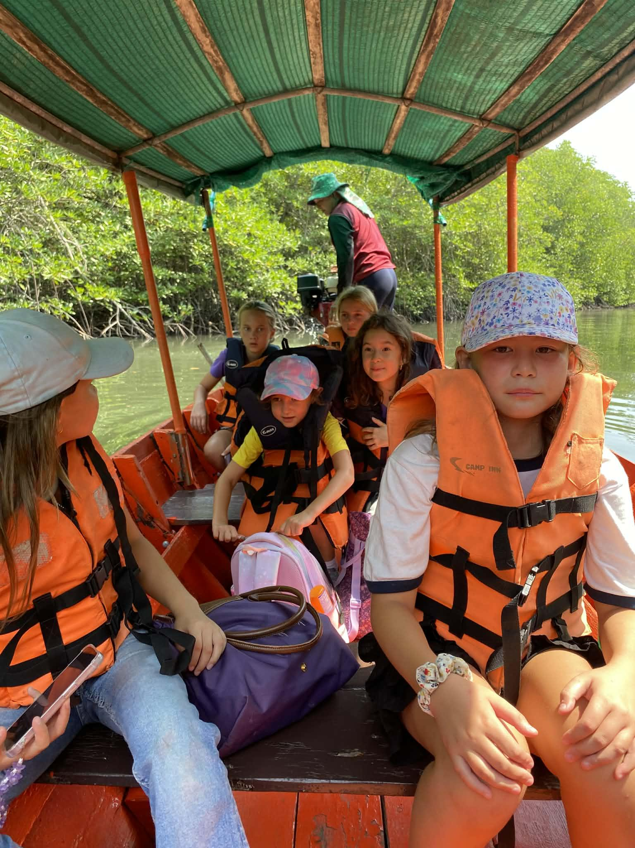
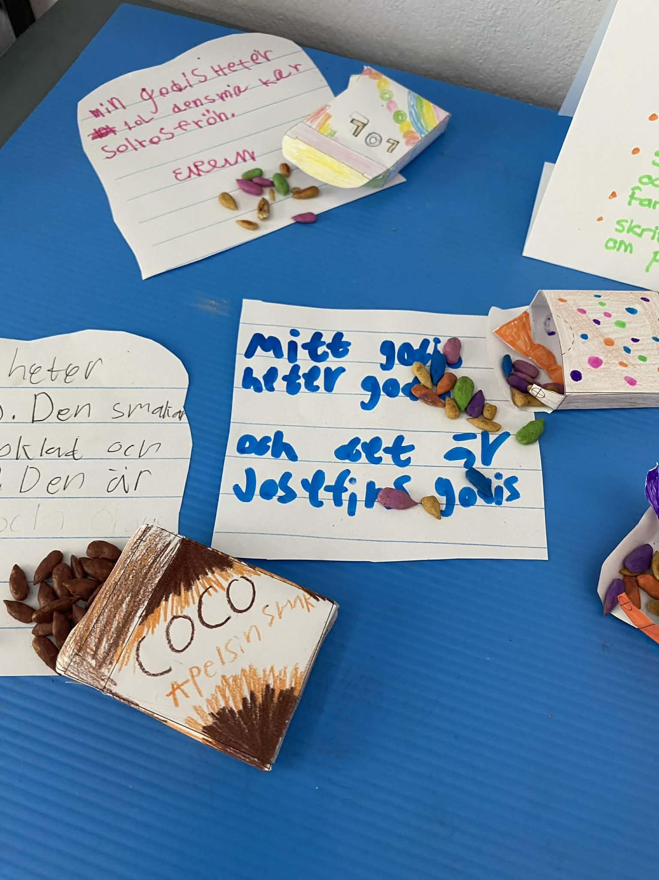
På bildlektionen denna vecka har vi konstruerat en tredimensionell “bild” genom att tillverka en tablettask. Vi har pratat om hur fina bilder påverkar och lockar oss. Detta var roligt och vår fantasi kom återigen till användning.
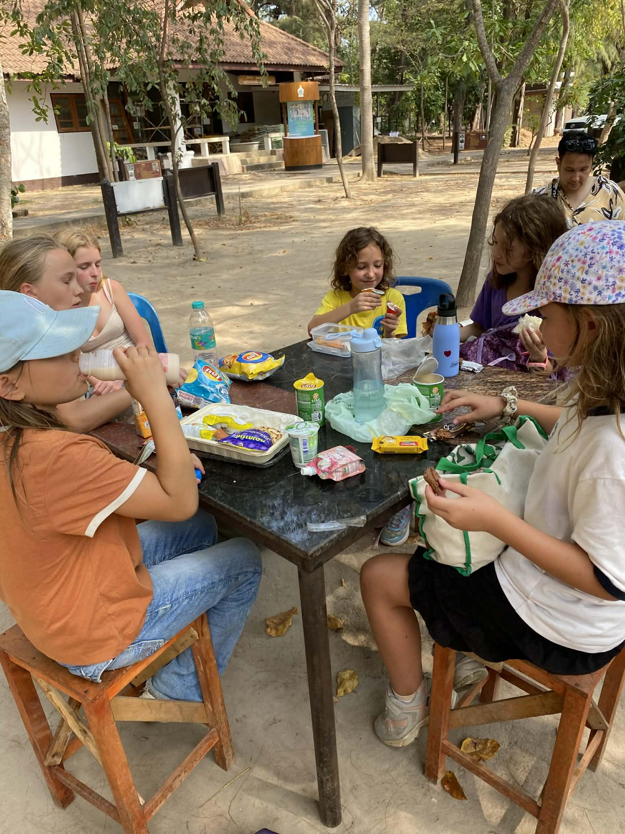

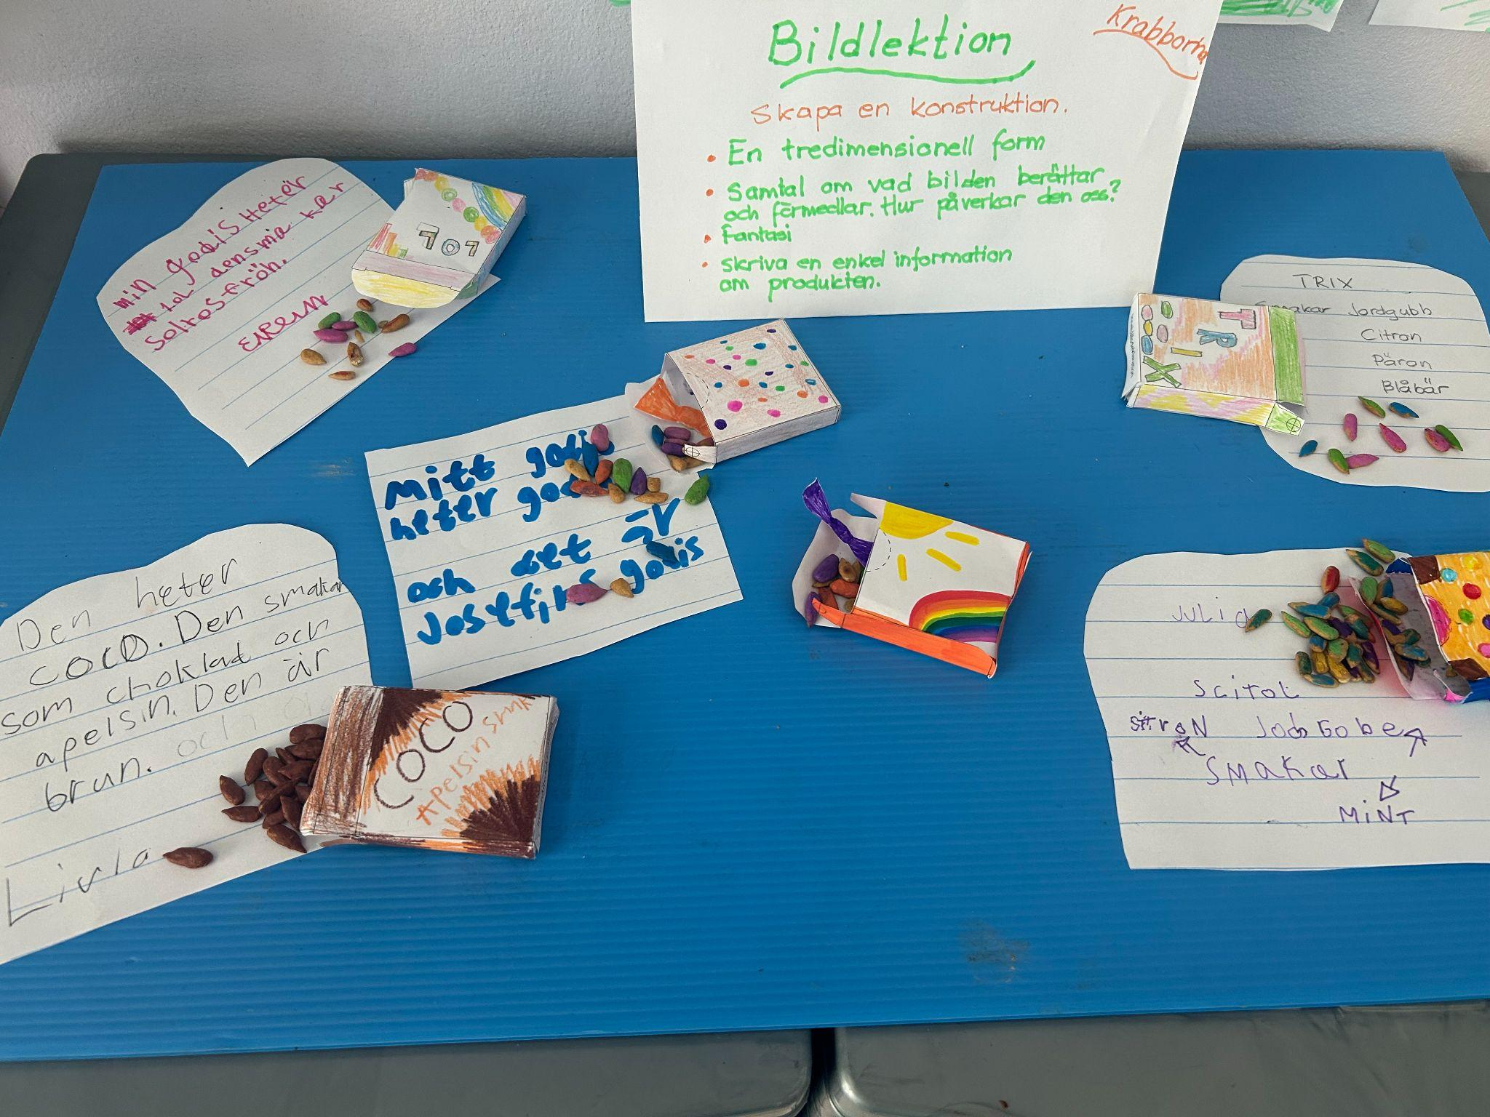

Aporna

I veckan har vi varit på gården och lekt med såpbubblor! Det är en konst att blåsa så det blir bubblor. Sedan gäller det att smälla bubblorna innan de flyger iväg.
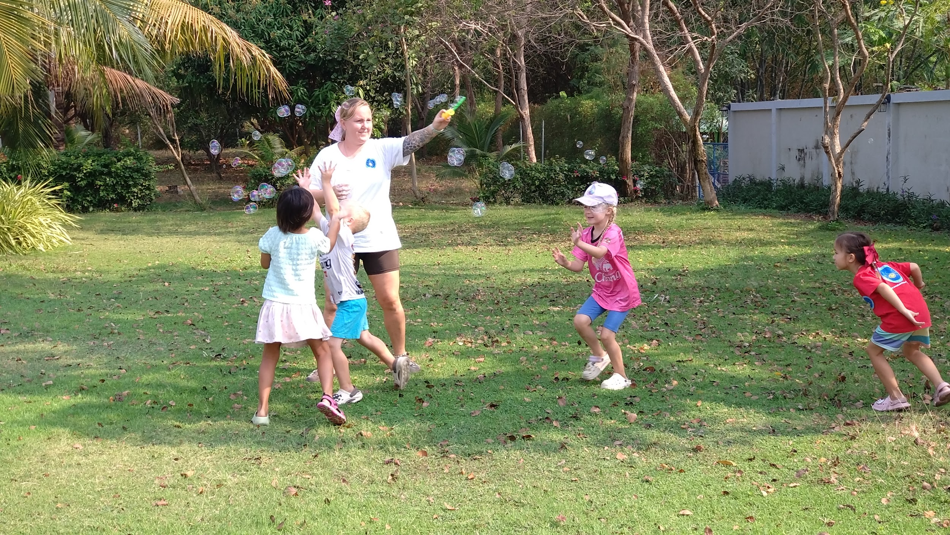

Vi har haft Grej of the week och samlat fakta om leguaner. Eftersom vi har stora leguaner på vägen till vår restaurang där vi äter lunch så finns de nära för barnen att studera. Det blev stor kalabalik på gården på tisdagen. En stor ödla hade tagit sig in på gården och hundarna kände det som sin plikt att jaga bort den. Barnen var väldigt fascinerande och vissa var lite rädda. Sen gick vi på spaning efter leguaner med god sallad och gurka och kamera i handen. Efter vår spaning så lekte nästan alla barnen en lek där de flesta var leguaner och de var hungriga och åt sallad och gurka vilket var en intressant iakttagelse då de lekte vad de hade fått uppleva.
En utblommad lotusblomma innehåller frön som är ätbara, det smakade vi på.
Vi har gjort armband i Thailand Flaggans färger. Målet var att skapa ett mönster på sitt armband och det blev många fina mönster.
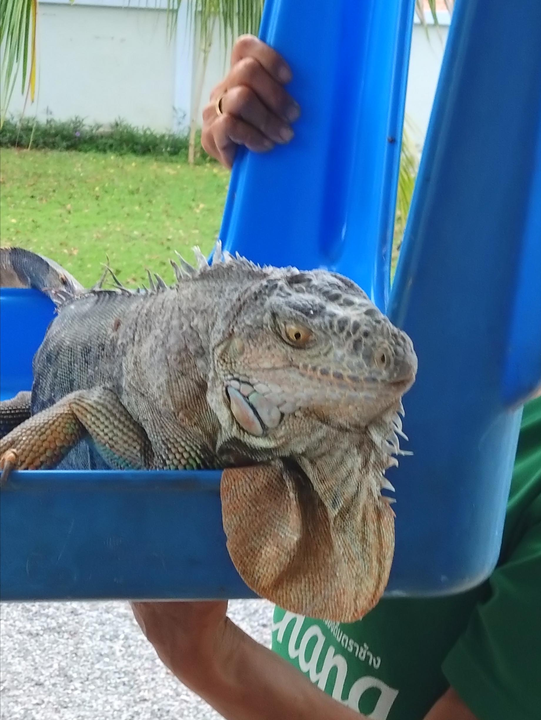
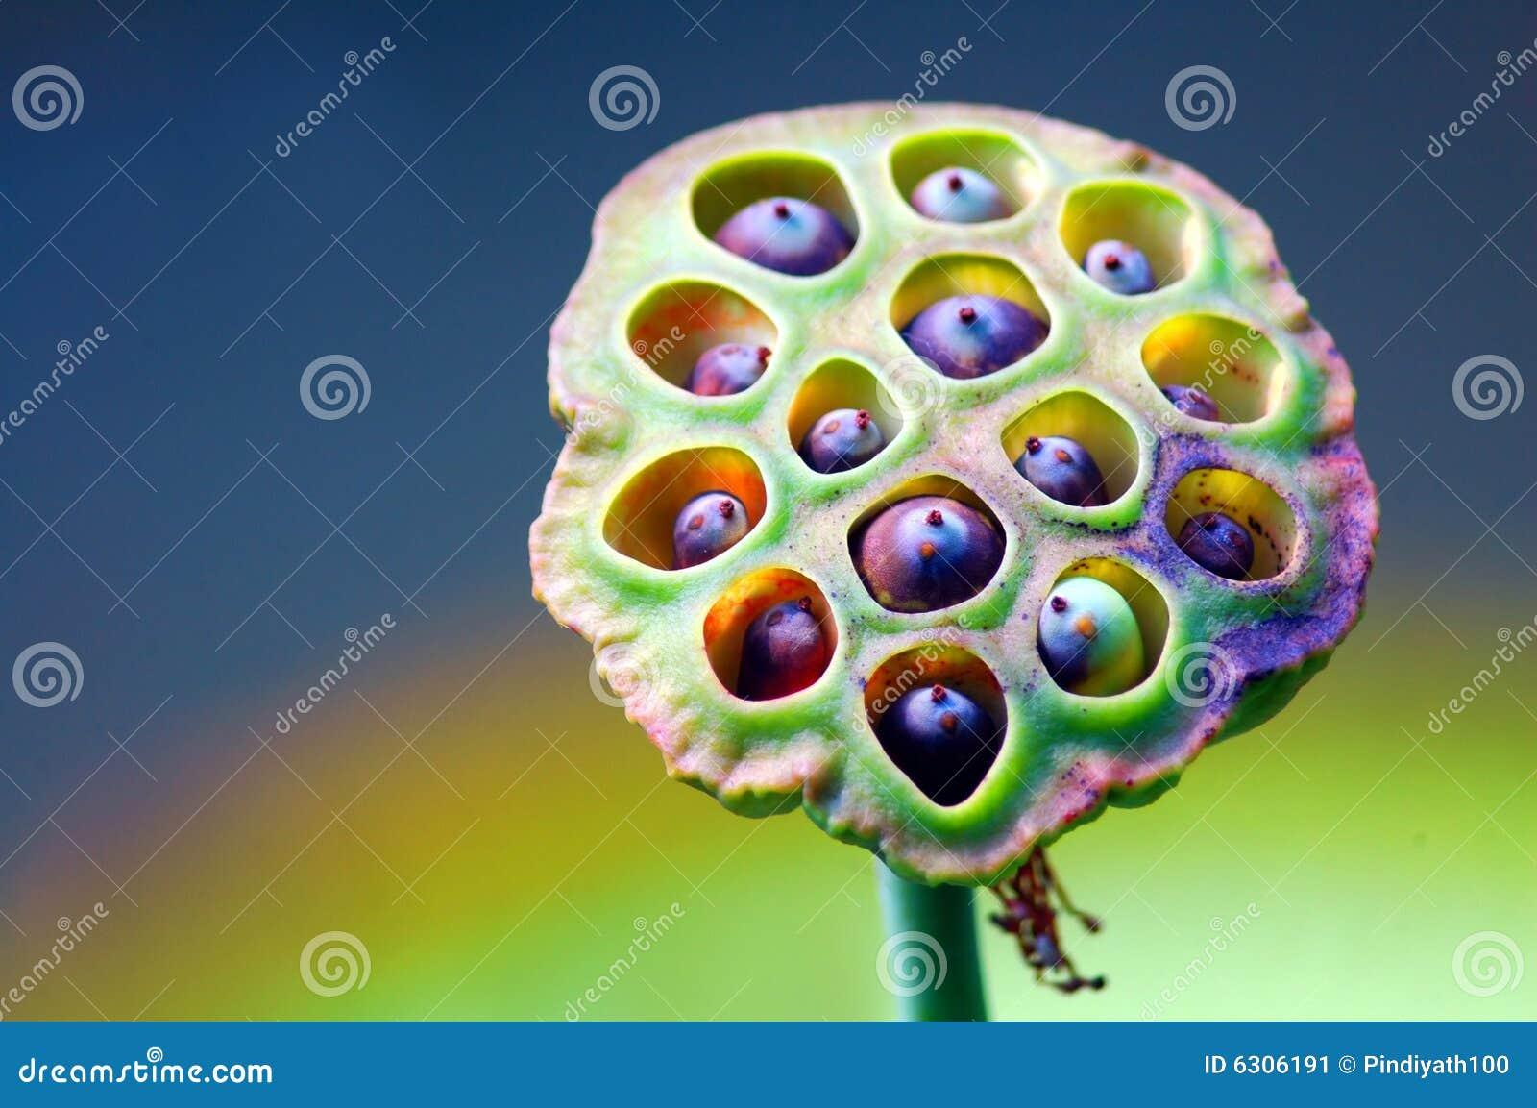

INFO framöver:

- Planeringsdag den 27/2. Överlämning av elever från Carina. Skola och förskola stängd.
- Isabella och Williams sista dag den 26/2.

Ses på måndag!

Hälsningar:
Evelina, Carina, Ulrica och Louise.

